เอกสารเผยแพร่ ความรู้ ข่าวสาร
สำหรับสิทธิของผู้สูงอายุ

หลักเกณฑ์และวิธีปฏิบัติเกี่ยวกับการดำเนินการเพื่อขอรับเงินเบี้ยยังชีพผู้สูงอายุ
เพื่อให้การดำเนินงานในส่วนที่เกี่ยวกับขั้นตอนและวิธีปฏิบัติในการขอรับเงินเบี้ยยังชีพผู้สูงอายุเป็นไปด้วยความเรียบร้อย คล่องตัว สะดวกรวดเร็ว บรรลุวัตถุประสงค์และเกิดประสิทธิผลสูงสุดจึงกำหนดหลักเกณฑ์และวิธีปฏิบัติ ดังนี้
1. ขั้นตอนการจดทะเบียนเพื่อขอรับเงินเบี้ยยังชีพผู้สูงอายุ โดยให้สำนักงานเขตดำเนินการ ดังนี้
1.1 จัดทำประกาศและประชาสัมพันธ์เขตพื้นที่รับผิดชอบ เพื่อให้ผู้ที่จะมีอายุครบหกสิบปีบริบูรณ์ขึ้นไปในปีงบประมาณถัดไปมาจดทะเบียนเพื่อขอรับเงินเบี้ยยังชีพผู้สูงอายุในปีงบประมาณถัดไป ภายในเดือนตุลาคม – เดือนพฤศจิกายน ของทุกปี
1.2 กำหนดวันรับจดทะเบียนผู้มีสิทธิได้รับเงินเบี้ยยังชีพผู้สูงอายุในปีงบประมาณ

องค์การบริหารส่วนตำบลนาแสง อำเภอศรีวิไล รับขึ้นทะเบียนผู้สูงอายุ ประจำปีงบประมาณ 2559

รับขึ้นทะเบียนผู้สูงอายุเพื่อเป็นข้อมูลในการเตรียมของบประมาณในการดำเนิน การจ่ายเบี้ยยังชีพผู้สูงอายุ ประจำปีงบประมาณ 2559
คุณสมบัติของผู้มีสิทธิ
1. มีสัญชาติไทย
2. มีอายุ 60 ปีบริบูรณ์ (เกิดก่อนวันที่ 1 ตุลาคม 2498)
3. ไม่เป็นผู้ได้รับสวัสดิการ หรือ สิทธิประโยชน์อื่นจากรัฐ รัฐวิสาหกิจ หรือ องค์กรปกครองส่วนท้องถิ่น
เอกสาร - หลักฐาน
1. บัตรประจำตัวประชาชน หรือบัตรอื่นที่ออกโดยหน่วยงานของรัฐที่มีรูปถ่ายพร้อมสำเนา
2. สำเนาทะเบียนบ้าน
3. สมุดบัญชีเงินฝากพร้อมสำเนา กรณีที่ต้องการโอนเงินเข้าบัญชีธนาคาร

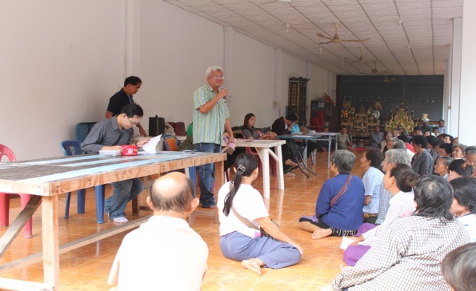

กำหนดวัน เวลา สถานที่รับขึ้นทะเบียน
ระหว่างวันที่ 1 ตุลาคม ถึง
30 พฤศจิกายน 2557 เวลา 08.30 - 16.30 น.
(เว้นวันหยุดราชการ)
ณ องค์การบริหารส่วนตำบลนาแสง อำเภอศรีวิไล จังหวัดบึงกาฬ สำนักปลัด งานพัฒนาชุมชน

ด้วยความปรารถนาดี
จาก องค์การบริหารส่วนตำบลนาแสง
อำเภอศรีวิไล จังหวัดบึงกาฬ
โทร 02-1070866

การจัดสวัสดิการเบี้ยความพิการ
ประจำปีงบประมาณ 2559
องค์การบริหารส่วนตำบลนาแสง

หลักเกณฑ์และวิธีปฏิบัติเกี่ยวกับการดำเนินการเพื่อขอรับเงินเบี้ยความพิการ
เพื่อให้การดำเนินงานในส่วนที่เกี่ยวกับขั้นตอนและวิธีปฏิบัติในการขอรับเงินเบี้ยความพิการเป็นไปด้วยความเรียบร้อย คล่องตัว สะดวกรวดเร็ว บรรลุวัตถุประสงค์และเกิดประสิทธิผลสูงสุดจึงกำหนดหลักเกณฑ์และวิธีปฏิบัติ ดังนี้
ให้ผู้พิการนำหลักฐานของคนพิการมาแสดงต่อเทศบาลตำบลบ้านกลาง เพื่อยื่นลงทะเบียน โดยมีหลักฐาน ดังต่อไปนี้
- บัตรประจำตัวคนพิการ พร้อมสำเนา
- สำเนาทะเบียนบ้าน
- สำเนาสุมดเงินฝาก กรณีที่ประสงค์จะโอนเงินเบี้ยยังชีพผ่านธนาคาร

การแจ้งความประสงค์ ในการรับเงินสวัสดิการเบี้ยความพิการ
- รับเงินสดด้วยตนเอง
- โอนเงินเข้าบัญชีเงินฝากธนาคารของผู้มีสิทธิ
- โอนเงินเข้าบัญชีในนามผู้ที่ได้รับมอบหมายจากคนพิการ
กรณีที่ผู้พิการไม่สามารถมาลงทะเบียนได้ด้วยตนเอง ให้มอบหมายผู้อื่นมาลงทะเบียนแทนเป็นลายลักษณ์อักษรพร้อมทั้งแสดงเอกสารผู้พิการให้ครบถ้วน
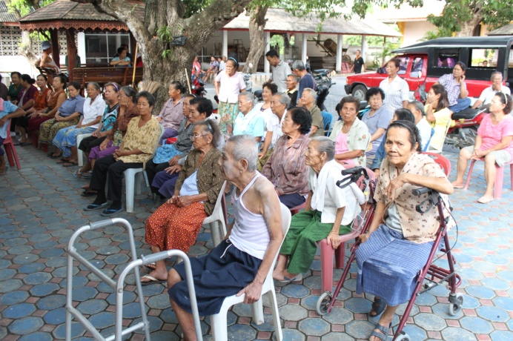

การสิ้นสุดการได้รับเบี้ยยังชีพ
สิทธิของผู้พิการจะสิ้นสุดลงในกรณี ดังต่อไปนี้
- ตาย
- ไม่มีคุณสมบัติตามที่กำหนดของผู้มี สิทธิจะได้รับเงินเบี้ยความพิการ

ด้วยความปรารถนาดี
จาก องค์การบริหารส่วนตำบลนาแสง
อำเภอศรีวิไล จังหวัดบึงกาฬ
โทร 02-1070866

